PROCEDIMIENTO ESPECIAL SANCIONADOR.

EXPEDIENTE: TEEA-PES-019/2021.

DENUNCIANTE: PARTIDO ACCIÓN NACIONAL.

DENUNCIADO: FRANCISCO ARTURO FEDERICO ÁVILA ANAYA, CANDIDATO DE LA COALICIÓN “JUNTOS HAREMOS HISTORIA EN AGUASCALIENTES” A LA PRESIDENCIA MUNICIPAL DE AGUASCALIENTES.

MAGISTRADA PONENTE: LAURA HORTENSIA LLAMAS HERNÁNDEZ.

SECRETARIO DE ESTUDIO: EDGAR ALEJANDRO LÓPEZ DÁVILA.

Aguascalientes, Aguascalientes, a 2 de mayo de 2021.

Sentencia que declara la inexistencia de las infracciones consistentes en actos anticipados de campaña y, uso indebido de símbolo religiosos, atribuidos a Francisco Arturo Federico Ávila Anaya, candidato de la coalición “Juntos Haremos Historia en Aguascalientes” a la presidencia municipal de dicho Ayuntamiento, porque este Tribunal considera que: a) no se acreditó el elemento subjetivo que exige que el mensaje contenga un llamado expreso al voto ni se advierte que existan elementos que demuestren un equivalente funcional en favor del entonces precandidato denunciado y; b) del análisis contextual de los hechos, se advirtió que si bien se trató de un mensaje de carácter religioso, también es que su propósito no fue incidir en el voto con sustento en tal elemento, ni que tuviera un significado preponderante en el evento cuestionado, sino que el objetivo de la expresión fue empoderar a la mujer en un acto de precampaña conmemorativo al movimiento de equidad de género.
Índice
Antecedentes del caso …………………………………………………………………………...2
Competencia ………………………………………………………………………………………2
Personería …………………………………………………………………………………………2
Estudio de fondo………………………………………………………………………………......3
Análisis de fondo ………………………………………………………………………………….7
Tema 1. Actos anticipados de campaña.…………………………………………………….....7
Tema 2. Uso de símbolos religiosos………………………………………………………….....13
Tema 2. Culpa in vigilando...………..…………………………………………………………....18
Resolutivo ……………………………………………………………………………………….....18

Glosario
Consejo General: | Consejo General del Instituto Estatal Electoral.
Denunciante:  Denunciados:  PAN:  Código Electoral:  PES:  Instituto local: | Partido Acción Nacional.  Francisco Arturo Federico Ávila Anaya, candidato de la coalición “Juntos Haremos Historia” a la presidencia municipal de Aguascalientes.  Partido Acción Nacional.  Código Electoral del Estado de Aguascalientes.  Procedimiento Especial Sancionador.  Instituto Estatal Electoral de Aguascalientes.
- Antecedentes del caso

- PEL (2020-2021). El 3 de noviembre de 2020, inició el proceso electoral para renovar los ayuntamientos y diputaciones del Estado de Aguascalientes.

2. Denuncia. El 14 de abril, el PAN presentó una queja ante el Instituto local en contra de Francisco Arturo Federico Ávila Anaya, en su carácter de candidato de la coalición “Juntos Haremos Historia en Aguascalientes” a la presidencia municipal de dicho Ayuntamiento, por supuestos actos anticipados de campaña y, a su vez, la utilización de símbolos religiosos en propaganda electoral, derivados de una publicación difundida en la red social de Facebook que pertenece al sujeto denunciado.

3. Admisión. El 23 de abril, el Secretario Ejecutivo admitió a trámite la denuncia y le asignó el número de expediente IEE/PES/019/2021.

4. Audiencia de alegatos y remisión del expediente. El 26 de abril, se celebró la audiencia de pruebas y alegatos. Posteriormente, el Secretario Ejecutivo ordenó realizar el informe circunstanciado y remitió el expediente a este Tribunal. El 27 siguiente, se recibió en la oficialía de partes de este Tribunal, el expediente (IEE/PES/019/2021) en cuestión.

5. Turno, radicación y formulación del proyecto de resolución TEEA-PES-09/2021. El 28 de abril, la Magistrada Presidenta ordenó el registro del asunto con el número de expediente TEEA-PES-019/2021 y lo turnó a la ponencia de la Magistrada Laura Hortensia Llamas Hernández, quien en su oportunidad lo radicó y ordenó la formulación del proyecto.

- Competencia. Este Tribunal es competente para resolver el presente procedimiento especial sancionador, porque se relaciona con la posible vulneración a los artículos 24 de la Constitución Federal, 25, apartado I, inciso p) de la Ley General de Partidos, 242 fracción I y 244 fracción VI del Código Electoral, por realizar actos que supuestamente acreditan actos anticipados de campaña y la utilización de símbolos religiosos en propaganda electoral, atribuidos al candidato Francisco Arturo Federico Ávila Anaya.

- Personería. La autoridad instructora tuvo por acreditada la personería del denunciante y los denunciados.
- Estudio de fondo

1. Hechos denunciados

i) En contra de Francisco Arturo Federico Ávila Anaya. El PAN refiere que el denunciado realizó posibles actos que actualizan la utilización de símbolos religiosos en su propaganda a partir del hecho siguiente:

- El 13 de marzo, transmitió en su fan page de Facebook un video en vivo con una duración de once minutos y diecinueve segundos, que fue titulado como: “Agradezco la invitación a este evento de organización de las mujeres de nuestro movimiento en #Aguascalientes #Morena ¡Felicidades a todas!”.
- El partido denunciante manifiesta que en dicho video el candidato realiza comentarios que a su parecer actualizan la utilización de símbolos religiosos en propaganda electoral y, a su vez, los actos anticipados de campaña.
- Así, el quejoso en su escrito de demanda especifica que la siguiente frase actualiza la utilización de símbolos religiosos en propaganda electoral. Es conveniente precisar que la frase siguiente se encuentra desde el minuto dos con cuarenta segundos hasta el minuto dos con cincuenta y siete segundos:
(...)
“Y déjenme decirles que la izquierda desde hace muchos años, desde la época del cristianismo real fue la gran promotora de la equidad de género. Las mujeres por las que promovieron desde la época del cristianismo, el mismo Jesucristo fue el principal promotor de la equidad de género, así es que salió un movimiento cristiano autentico en algún momento fue desde aquellas épocas”

- Señala que la frase mencionada en el párrafo anterior no puede entenderse como una referencia cultural, circunstancial o aislada dentro del evento puesto que claramente el denunciado está vinculando estas dos vertientes ideológicas para generar empatía con un gran número de electores.
- Afirma que el video denunciado contiene propaganda electoral, pues si bien no se hace un llamado expreso al voto en favor del candidato denunciado, lo cierto es que se hacen expresiones que hacen alusión al cambio y a ganar, lo cual se puede entender que busca posicionarse de manera anticipada frente al electorado. Las expresiones a las que refiere el partido político son las siguientes:

El contenido completo de la publicación en la red social Facebook, se encuentra en el link siguiente:

Imágenes | Contenido denunciado
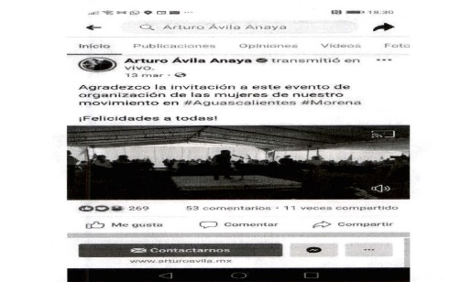 | “Agradezco la invitación a este evento de organización de las mujeres de nuestro movimiento en #Aguascalientes #Morena ¡Felicidades a todas!”
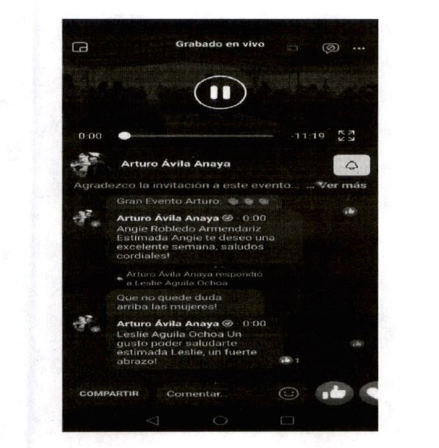 | “Gran evento Arturo.”
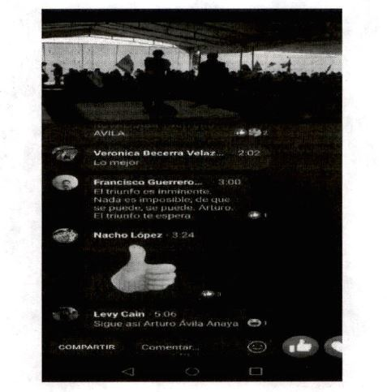 | Nora Ruvalcaba: Muchas gracias Arturo por darme la oportunidad de dirigirme en este emotivo momento a las mujeres que junto contigo, que junto con Morena, vamos a hacer historia en Aguascalientes”  “El triunfo es inminente. Nada es imposible, de que se puede, se puede. Arturo Ávila el triunfo te espera.”  “Las mujeres darán un impulso importantísimo al triunfo de Nora Ruvalcaba y Arturo Ávila.”  “Con Arturo Ávila y Morena.”  “Llegó el momento de hacer un gran cambio en Aguascalientes.”  “Vamos hacer realidad un gobierno y una política en donde se nos escuche.”  “Reviviendo la flama de la esperanza.”  “Sigue así Arturo Ávila Anaya”  “Va a ganar Arturo Ávila”
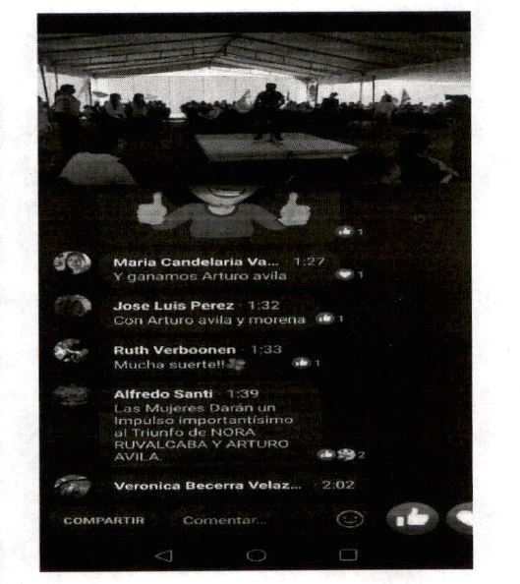 | “Y déjenme decirles que la izquierda desde hace muchos años, desde la época del cristianismo real fue la gran promotora de la equidad de género. Las mujeres por las que promovieron desde la época del cristianismo, el mismo Jesucristo fue el principal promotor de la equidad de género, así es que salió un movimiento cristiano autentico en algún momento fue desde aquellas épocas”
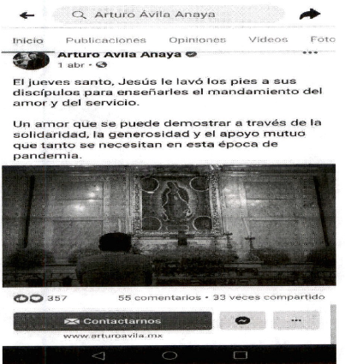
De las aportadas en el instrumento notarial
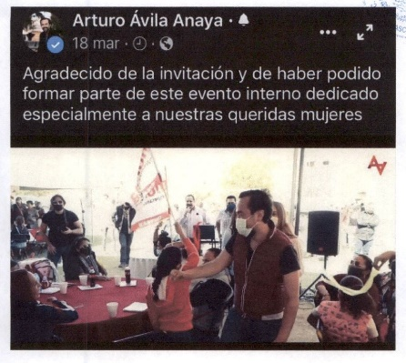 | 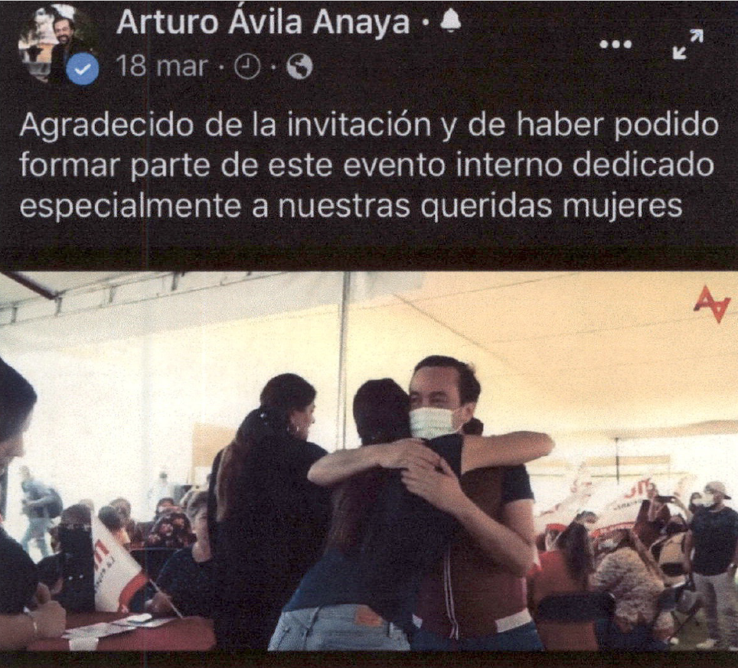
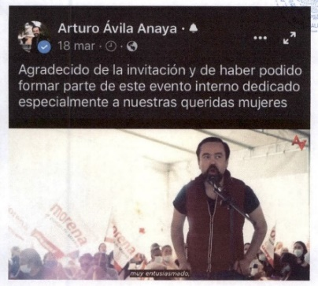 | 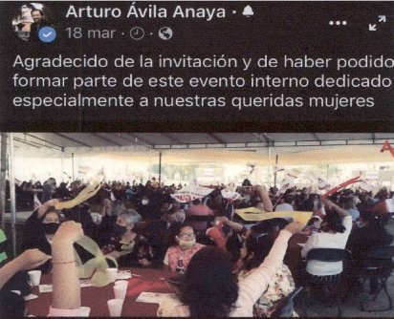
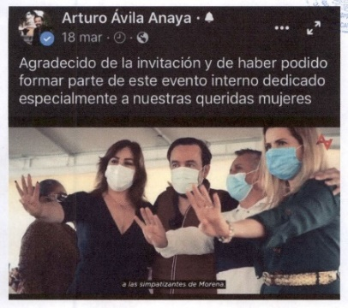 | 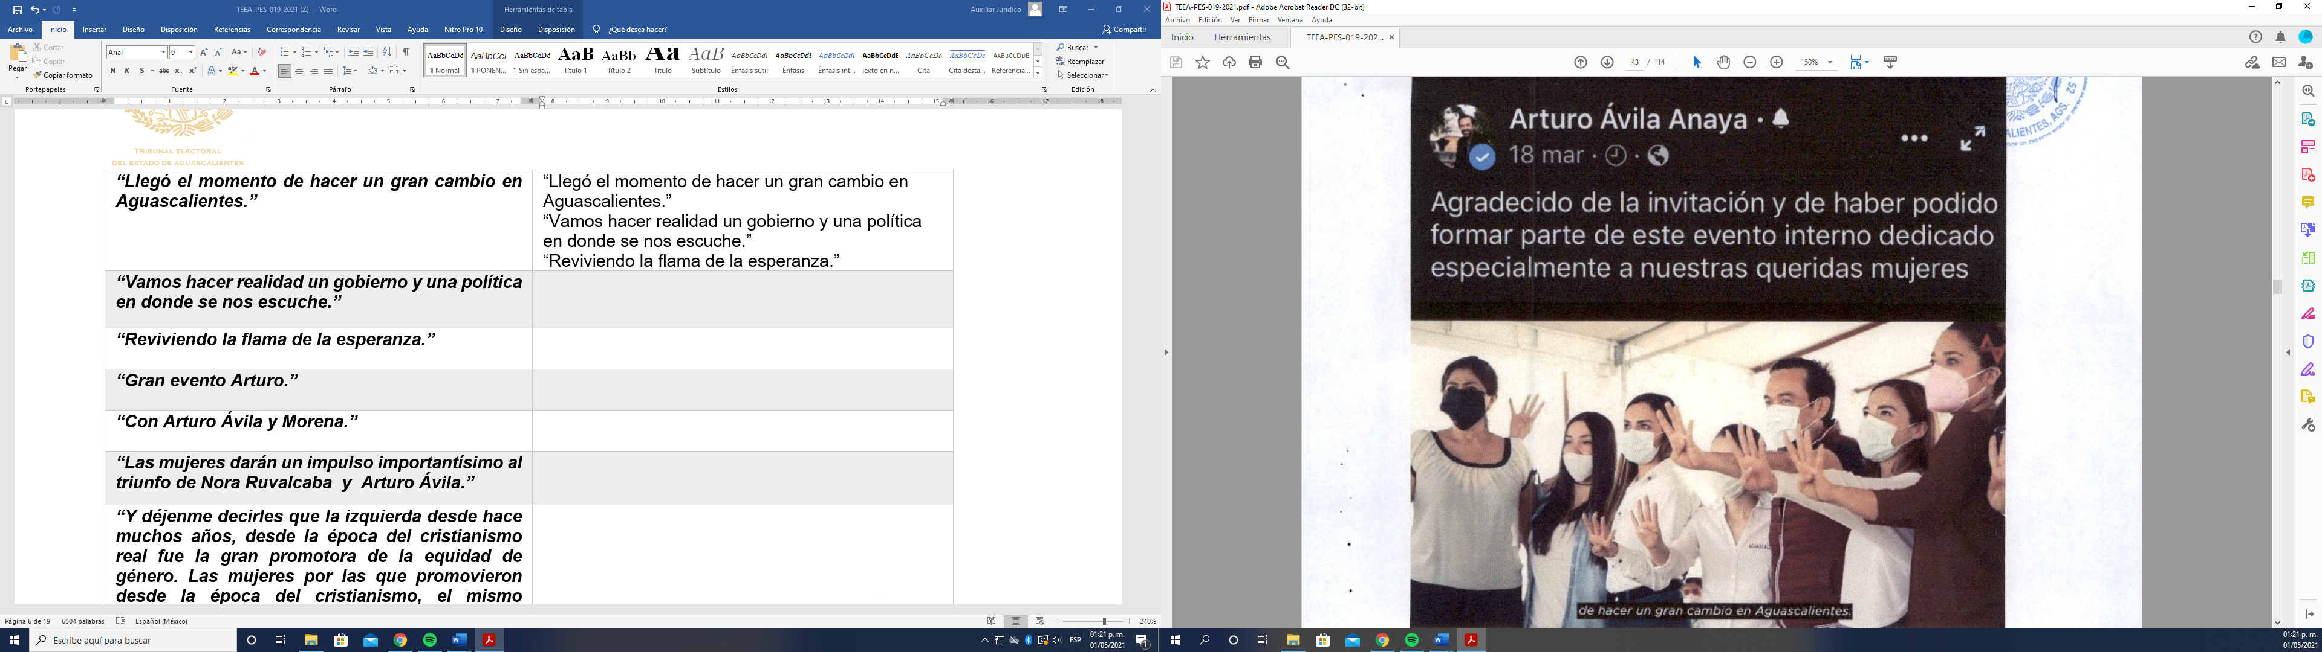
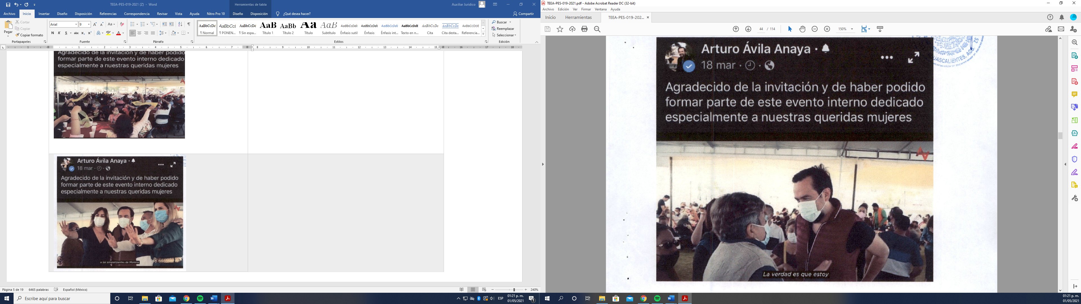 | 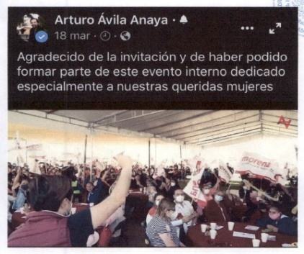

ii) En contra de la coalición “Juntos Haremos Historia en Aguascalientes”. El denunciante menciona que los partidos integrantes de la coalición incumplieron su deber de cuidar que el candidato no vulnerara la normativa electoral.

2. Defensa de Francisco Arturo Federico Ávila Anaya y los partidos políticos que integran la coalición “Juntos Haremos Historia en Aguascalientes”. En su escrito de contestación, básicamente, exponen lo siguiente:
- La expresión denunciada no tiene algún fin electoral, ya que solo se refería a un personaje histórico.
- La libertad de expresión en redes sociales goza de una presunción de espontaneidad.
- La publicación denunciada en ningún momento se realiza explícitamente o implícitamente un llamado a votar o en contra de algún candidato o partido.

3. Descripción de los medios de prueba. Como se advierte de la audiencia de pruebas y alegatos, a las partes les fueron admitidas y desahogadas las probanzas siguientes:

3.1. Pruebas aportadas por el denunciante:
# | Prueba | Consistente en
1 | Documental pública | Un testimonio notarial signado por el Lic. Adrián Salas Díaz, notario público número 52 de Aguascalientes respecto al video denunciado.
2 | Documental pública | Unidad CD que contiene el video publicado en la fan page de Facebook de Arturo Ávila el día 13 de marzo.
3 | Técnica | La liga electrónica en donde se encuentra el video denunciado  https://www.facebook.com/ARTUROAVILAMEX/videos/2745443019101031
4 | Instrumental de actuaciones | Todo lo que por su contenido y alcance favorezca a sus intereses.
5 | Presuncional legal y humana | Todo lo que por su contenido y alcance favorezca a sus intereses.

3.2. Pruebas aportadas por el denunciado y los partidos políticos que conforman la coalición: Es conveniente precisar que no ofrecieron pruebas para acreditar sus dichos, sino que aceptaron los hechos denunciados.

3.3. Valoración de pruebas. Las pruebas antes descritas, se valoran conforme a lo siguiente:
Pruebas | Valoración
Documental pública | En relación con el artículo 256, segundo párrafo del Código Electoral; Las documentales públicas tendrán valor probatorio pleno, salvo prueba en contrario respecto de su autenticidad o de la veracidad de los hechos a que se refieran.
Técnica | Atendiendo a su naturaleza, acorde con el artículo 256, del Código Electoral; tienen el valor de indicio, que solo hará convicción plena y generará certeza sobre la veracidad de los hechos alegados, al concatenarse con los demás elementos que obren en el expediente, las afirmaciones de las partes, la verdad conocida y el recto raciocinio de la relación que guardan entre sí.
Presuncional e instrumental de actuaciones | En relación con las pruebas ofrecidas como presuncional e instrumental de actuaciones, vale decir que las que se actualicen pueden ser apreciadas por esta instancia, con independencia de que sean o no ofrecidas por las partes, conforme a lo dispuesto por el artículo 255, fracciones V y VI, del Código Electoral.

4. Hechos acreditados. Los hechos relacionados con la controversia que han quedado acreditados, conforme a la relación de las pruebas, son los siguientes:

- La calidad de Francisco Federico Arturo Ávila Anaya, como candidato por la coalición “Juntos Haremos Historia en Aguascalientes” a la Presidencia Municipal del Ayuntamiento de Aguascalientes, para el actual proceso electoral.
- La existencia de dos publicaciones (videos) difundidos a través de la fan page de Facebook del denunciado, relacionados con el mismo evento propagandístico.
- La realización de un evento en el que participó el denunciado Francisco Federico Arturo Ávila Anaya, al que asistieron en su mayoría mujeres.

- Análisis de fondo

- Planteamiento de la controversia. De conformidad con lo expuesto, este Tribunal considera que la controversia a definir consiste en determinar lo siguiente:

i) ¿Si el contenido de las publicaciones denunciadas y la difusión de estás a través de la red social de Facebook, actualiza la infracción de actos anticipados de campaña en favor del candidato Francisco Arturo Federico Ávila Anaya?

ii) ¿Si las expresiones supuestamente religiosas emitidas por el sujeto denunciado durante un video, actualizan la infracción del uso indebido de símbolos religiosos en propaganda?

Aparatado I. Decisión. Este Tribunal considera que no se acreditan las infracciones denunciadas porque:

i) No se acreditó el elemento subjetivo que exige que el mensaje contenga un llamado expreso al voto, ni se advierte que existan elementos que demuestren un equivalente funcional en favor del entonces precandidato denunciado.

ii) Del análisis contextual de las expresiones denunciadas, se advirtió que si bien se trató de un mensaje de carácter religioso, también es que su propósito no fue incidir en el voto con sustento en tal elemento y, menos aún, que tal expresión por sí sola, tuviera un significado preponderante en el evento cuestionado, sino que el objetivo de la expresión fue empoderar a la mujer en un acto de intercampaña, conmemorativo al movimiento de equidad de género.

Aparatado II. Desarrollo y justificación de la decisión

Tema 1. De los actos anticipados de campaña

- Marco normativo de actos anticipados de campaña o precampaña

Los actos anticipados de campaña o precampaña están prohibidos por la normativa electoral del Estado de Aguascalientes. Esta infracción la pueden cometer los aspirantes, precandidaturas y candidaturas.

Para que los actos anticipados de campaña o precampaña se actualicen, es necesario que existan los elementos siguientes: a) personal, b) temporal y c) subjetivo. Así que solo deben considerarse prohibidas las expresiones que lleven implícito un mensaje de apoyo o rechazo hacia alguna opción política. Estos elementos atienden a lo siguiente:
i) Elemento subjetivo: Se acredita si el mensaje o actos contienen manifestaciones explícitas o inequívocas de apoyo o rechazo hacia alguna opción política, es decir, que en el mensaje o acto se llame a votar a favor o en contra de algún aspirante, precandidato, candidato y/o partido político.

En el presente caso, otra cuestión importante que debemos resaltar, es que para la actualización del elemento subjetivo el mensaje o acto debe trascender al conocimiento de la ciudadanía. Asimismo, el estudio de este elemento no se debe hacer de manera sistemática ni aislada.

Al contrario, se debe realizar una valoración exhaustiva y conjunta de todos los aspectos, con el propósito de determinar el grado de impacto que tuvieron los hechos o actos denunciados en la ciudadanía, pues no todos los mensajes con contenido político-electorales pueden ser sancionados como actos anticipados de campaña o precampaña.

ii) Elemento personal: Se acredita este elemento si el mensaje o acto lo realizan los partidos políticos, aspirantes precandidatos, y/o candidato. Para poder acreditar este elemento también es necesario que el sujeto que emita el mensaje o realice el acto sea plenamente identificable.

iii) Elemento temporal: Para que se acredite este elemento es necesario que dichos actos o frases se realicen antes de la etapa procesal de precampaña o campaña electoral.

En ese entendido, de lo anterior es posible concluir que el hecho de que no se acredite alguno de los tres elementos, implica que no sea posible acreditar la infracción en cuestión.

Por tanto, para poder determinar si las expresiones denunciadas constituyen actos anticipados de campaña es necesario analizarlas en su contexto integral, tal y como lo establece la jurisprudencia 4/2018 de Sala Superior, con el objetivo de definir si dichas expresiones trascendieron al electorado.

Es conveniente precisar, que el análisis de la trascendencia de un mensaje que posiblemente configure actos anticipados de campaña se debe hacer de dos maneras: i) la primera se valorando su contexto integral y ii) la segunda se deben valorar los argumentos que hace valer la parte denunciada para acreditar los hechos.

Por ello, las autoridades jurisdiccionales electorales deben analizar aparte del contexto los siguientes elementos:

i) El auditorio al que se dirige el mensaje: El mensaje debe dirigirse a un público relevante en una proporción trascendente. Por ejemplo, si en un periodo de precampaña se determina que el mensaje se dirigió a la militancia del propio partido no existiría afectación al principio de equidad y, en consecuencia, aunque hubiera un llamado expreso al voto, no se configuraría un acto anticipado. También el número de receptores del mensaje resulta relevante para determinar si su emisión es trascendente.
ii) Tipo de lugar o recinto: En este punto se debe examinar si las expresiones se realizaron en un acto público como mítines o reuniones y, por lo tanto debe evaluarse si el recinto es público o privado, si es de acceso libre o restringido. Si, por ejemplo, se determina que se trata de un evento de acceso restringido para militantes en el periodo de precampaña en un recinto público, aunque se determinara un llamado expreso al voto, no se configuraría un acto anticipado de campaña.
iii) Modalidad de difusión. Las modalidades de difusión de los mensajes permiten valorar la trascendencia de los mismos en la ciudadanía y en el principio de equidad en la contienda. En ese sentido, se considera que los discursos en centros de reunión tienen, en principio, un impacto menor que los mensajes que se difunde a través de otros medios como, por ejemplo, radio o televisión, entre otros, que suelen conceptualizarse como medios masivos de información.
De ahí que, por regla general, aquellos mensajes que tienen cobertura mediática o difusión reiterada por varios sujetos, son los que en principio resultarían susceptibles de actualizar actos anticipados de precampaña o campaña.

Por otra parte, la trascendencia del mensaje se puede valorar a partir de los actos realizados por los denunciados, es decir, que al acreditarse que un evento fue parte de la precampaña, se presume que es dirigido a los militantes y simpatizantes, por lo que, ordinariamente, las expresiones emitidas en ese contexto se presumen también que están dirigidas a éstos y, que los mismos, sean quienes las perciban por asistir a dicho evento, y no la ciudadanía en general.

  - Marco normativo de la libertad de expresión en las redes sociales.

Las redes sociales constituyen una herramienta útil para generar la comunicación social, ya que permite a un número indefinido de personas que puedan acceder, compartir e intercambiar información de manera global, instantánea y a un bajo costo.
Este medio tiene la ventaja de que la comunicación no sea unidireccional, esto es, que los usuarios pueden interactuar de diferentes maneras y con varias personas a la vez. Por otro lado, las redes sociales son el medio idóneo para que las personas ejerzan de manera plena sus derechos a la libertad de expresión, opinión, asociación y reunión.

Igualmente, tales medios fungen como un medio de comunicación masivo que permite a los usuarios tener un debate amplio y robusto, en el que los usuarios intercambian ideas y opiniones, positivas o negativas, de manera ágil y fluida. Por ende, las redes sociales se vuelven un elemento importante para la democracia.

De lo anterior es posible concluir que, si bien los contenidos en las redes sociales pueden ser susceptibles de constituir una infracción en materia electoral, también lo es que la libertad de expresión a través de redes sociales goza, en principio, de una presunción de espontaneidad, es decir, que la difusión de mensajes, videos, fotografías o cualquier elemento audiovisual cuenta con una protección amplia.

- Caso concreto
El PAN refiere que Francisco Arturo Federico Ávila Anaya, candidato a la presidencia municipal de Aguascalientes (MORENA) incurrió en la infracción de actos anticipados de campaña, por publicar un video en su fan page de Facebook en la que hace referencia a una intervención que realizó el candidato denunciado en un evento organizado por las mujeres de MORENA.

En dicha intervención el denunciado utiliza las siguientes frases: “llegó el momento de hacer un gran cambio en Aguascalientes”, “es el momento de las mujeres” con la señal o saludo -que según la apreciación del denunciante- es referente a la 4T “que las mujeres vamos a hacer realidad un gobierno y una política en donde se nos escuche” “¿qué creen que va a pasar? ¡Vamos a ganar!”.

- Valoración

Al respecto, este Tribunal considera que no le asiste la razón al denunciante, porque del análisis contextual de las expresiones cuestionadas originadas en el evento, no se advierte que acrediten la infracción de actos anticipados de campaña en cuanto al elemento subjetivo, ni que estas hayan demostrado la actualización de algún equivalente funcional.

Lo anterior, se debe a que las características del contexto en el cual surgieron los mensajes y por el medio a través del cual se difundieron, atendieron a actos tendientes a concluir con el proceso interno de selección de candidaturas (intercampaña), en el cual se advierte que asistieron ciudadanas y ciudadanos en carácter de simpatizantes y afiliados al partido político MORENA, pues en todo momento demuestran actos positivos en favor tanto del precandidato, como del referido instituto político.

Es conveniente tener presente que los hechos denunciados versan sobre el mismo evento que fue grabado en dos videos distintos, sin embargo, el contexto, en esencia es el mismo, ya que se advierte que ambas grabaciones tuvieron el mismo propósito relativo a demostrar el apoyo interno partidista que en ese entonces tuvo el denunciado, en su carácter de precandidato registrado.

Otra característica contextual del evento denunciado es que se advierte que no se trató de un evento abierto al público o a la ciudadanía, sino que, como se adelantó, de la valoración de las grabaciones, se advierte que demuestra que las y los asistentes representaron en todo momento su simpatía al partido político denunciado.

Además, el denunciante refiere que las siguientes expresiones constituyeron actos anticipados de campaña: “llegó el momento de hacer un gran cambio en Aguascalientes”, “es el momento de las mujeres” con la señal o saludo -que según la apreciación del denunciante- es referente a la 4T “que las mujeres vamos a hacer realidad un gobierno y una política en donde se nos escuche” “¿qué creen que va a pasar? ¡Vamos a ganar!”.

Sin embargo, este órgano jurisdiccional considera que de los mensajes cuestionados, no se advierte alguna solicitud a la ciudadanía con el propósito de que vote a favor o en contra de alguna fuerza política o candidatura en específico, sino que básicamente se tratan de expresiones surgidas y permitidas durante la etapa de precampaña, además de que estas son dirigidas a las y los simpatizantes que las presenciaron.

Lo anterior, con independencia de que se adviertan las expresiones relativas al movimiento de la 4T y “¡Vamos a ganar!”, pues como se abordó, tales manifestaciones se realizaron en un contexto partidista, como actos tendientes a concluir el proceso interno de selección de candidaturas (intercampaña), lo cual, se encuentra permitido, siempre y cuando no existan llamamientos expresos al voto o algún otro elemento que genere un posicionamiento anticipado.

Asimismo, en el caso, tampoco se advierte un llamado explícito e inequívoco para que la ciudadanía emita su voto en un sentido determinado ya sea a favor o en contra de una candidatura, ni se demuestra que tales mensajes publiciten algún contenido relativo a la plataforma electoral en que se realizan promesas de campaña.

Por otra parte, este órgano jurisdiccional considera que de acuerdo a la línea jurisprudencial emitida por la Sala Superior que propone analizar la trascendencia al electorado a fin de acreditar los extremos y los alcances de la infracción denunciada, así como posibles elementos que demuestren la existencia de algún equivalente funcional, es necesario analizar tales expresiones a la luz de los siguientes elementos:

i) El auditorio al que se dirige el mensaje. En el caso, el hecho de que el mensaje fuera emitido en un evento cerrado implica que su contenido surgido en el periodo de precampaña se dirigió a la militancia del propio partido y, por tanto, no se advierte la violación al principio de equidad. Tampoco el número de receptores del mensaje es relevante, pues como se consideró, se trató de un número estimado y determinado de personas, y que tal evento no fue a puerta abierta.

ii) Tipo de lugar o recinto. El acto cuestionado se trató de un lugar privado, al parecer de acceso restringido, ya que se observa una velaria cerrada en cuanto a su perímetro.

iii) Modalidad de difusión. Se advierte que las expresiones cuestionadas si bien tuvieron un impacto menor por las características del evento cerrado y por la asistencia de simpatizantes, también es que el hecho de que se haya difundido a través de internet, específicamente en su fan page de Facebook, no implica que tales manifestaciones y características del evento hayan generado una trascendencia a la ciudadanía en general, sino que los mensajes analizados se encuentran permitidos dentro de la etapa de precampaña.

Finalmente, tampoco se advierte que tanto las expresiones como las características del contexto del evento y de la publicación en la red social, acrediten la existencia de un equivalente funcional, que permita advertir la finalidad electoral. Esto, a partir de una ventaja que se quiso obtener, o que se tuvo en favor del denunciado.

Lo anterior debe ser así, porque tal análisis no se puede tratar de forma mecánica o aislada o a través de un análisis formal de palabras o signos, sino que incluye el deber de observar las características del contexto.
Así, el hecho de que los elementos que conlleva el evento denunciado no hayan demostrado una trascendencia relevante, expresiones explícitas solicitando el voto, un número determinado de simpatizantes, un lugar apartemente cerrado y delimitado para un número limitado de personas y, a su vez, que fue difundido a través de la red social de Facebook, tomando en cuenta que se trata de un medio masivo de acceso a la información que, en todo caso, tuvo un impacto en un número indeterminado de personas.

Sin embargo, el hecho de que haya difundido a través de dicho medio permite advertir cuestiones relevantes como la autenticidad y espontaneidad para que las y los usuarios realicen manifestaciones, expresiones o bien, aprovechen las facilidades que les permiten las redes sociales sobre sus actividades y las condiciones de los grupos que representan.

Así que la trascendencia o alcance que determinado contenido obtenga depende de la voluntad que el usuario tenga de interactuar, de ahí que independientemente de que el video denunciado se hubiese difundido en la referida red social, ello no es motivo suficiente para acreditar que este incidió en el ánimo del electorado para pronunciarse favor del candidato, pues como se precisó, su acceso e interacción depende de la voluntad del usuario y, por ello, reviste un carácter de espontaneidad.

Además, este Tribunal tiene presente que uno de los videos denunciados no contiene la expresión solemne de ir dirigido a simpatizantes, afiliados y/o militantes de MORENA, sin embargo, tal y como lo consideró la Sala Superior, tal omisión, por sí sola, no vulnera el principio de equidad.

Lo anterior es así, porque del análisis integral del video se desprende que el candidato saluda y menciona a diversas mujeres, candidatas a diversos cargos de elección popular manifestando: “todo esto va a ser, por su puesto, por medio de la voluntad de la gente, porque faltan según yo, los procesos internos en el partido, pero me da gusto que estén aquí”. De ahí que tal expresión permita a esta autoridad advertir que si bien no se especificó de manera literal que tal mensaje va dirigido a militantes y simpatizantes, también es que en el video se hace alusión a una etapa de procesos internos de campaña, lo que de materialmente cumple con tal requisito.

Por lo tanto, el hecho de no se acredite el elemento subjetivo, ni algún elemento que demuestre la actualización de un equivalente funcional, resulta innecesario el análisis del elemento personal y temporal de la infracción en cuestión, pues únicamente podría actualizarse de forma conjunta y no parcial.
Así que esta autoridad jurisdiccional considera que la infracción denunciada es inexistente. También se tiene presente que de las constancias que existen en el expediente, el emplazamiento de los hechos denunciados que realizó la autoridad administrativa, se centró únicamente en el uso de símbolos religiosos y, a su vez, no incluyó que del escrito de denuncia también se cuestionaban actos anticipados de campaña.
Esto generó que la contestación tanto del denunciado como del partido se avocara a dar contestación exclusivamente a los hechos que involucran el uso de símbolos religiosos y, por tanto, omitió dar contestación a los de actos anticipados de campaña.
Al respecto, este Tribunal considera que, atendiendo a la naturaleza del procedimiento especial sancionador, relativa a la necesidad de una urgente resolución no fue conveniente reponer el procedimiento para efecto de que se contestara la infracción faltante.
Esto se debe a que a pesar de no haber dado contestación a tales hechos, en el caso, no fue posible acreditar la infracción y, por tanto, no se sancionó a los sujetos denunciados. Así que no se vulneró su derecho al debido proceso y garantía de audiencia, sino que se atendió a las circunstancias denunciadas.
Tema 2. Uso de símbolos religiosos en propaganda político-electoral
- Marco normativo de la libertad de expresión en las redes sociales.

Las redes sociales constituyen una herramienta útil para generar la comunicación social, ya que permite a un número indefinido de personas que puedan acceder, compartir e intercambiar información de manera global, instantánea y a un bajo costo.

Este medio tiene la ventaja de que la comunicación no sea unidireccional, esto es, que los usuarios pueden interactuar de diferentes maneras y con varias personas a la vez. Por otro lado, las redes sociales son el medio idóneo para que las personas ejerzan de manera plena sus derechos a la libertad de expresión, opinión, asociación y reunión.

Igualmente, tales medios fungen como un medio de comunicación masivo que permite a los usuarios tener un debate amplio y robusto, en el que los usuarios intercambian ideas y opiniones, positivas o negativas, de manera ágil y fluida. Por ende, las redes sociales se vuelven un elemento importante para la democracia.

De lo anterior es posible concluir que, si bien los contenidos en las redes sociales pueden ser susceptibles de constituir una infracción en materia electoral, también lo es que la libertad de expresión a través de redes sociales goza, en principio, de una presunción de espontaneidad, es decir, que la difusión de mensajes, videos, fotografías o cualquier elemento audiovisual cuenta con una protección amplia.

1.1 Marco normativo sobre la prohibición del uso de símbolos religiosos en propaganda política-electoral

El artículo 24 de la Constitución Federal establece que la libertad religiosa y de culto es un derecho fundamental de todas las personas para tener o adoptar la de su agrado. Esta libertad también incluye el poder participar, individual o colectivamente en las ceremonias y/o devociones.

Pero al igual que todos los Derechos Humanos, la libertad religiosa también tiene sus límites, y uno de sus límites es utilizarla en actos públicos que se celebren con fines políticos y/o propaganda electoral.

Sin embargo, ello no implica que las candidaturas a un cargo de elección no puedan realizar manifestaciones religiosas de la fe que profesan, porque la libertad religiosa les otorga el derecho a participar en actos de culto de manera pública, ya que tal libertad les otorga el derecho a participar en actos del culto de manera pública, al contener dos facetas: interna y externa.

Es oportuno establecer que la única que es susceptible a restringirse y sancionarse es la externa, pues se refiere a las prácticas, actividades, ritos, reuniones y enseñanzas que se asocian con determinadas creencias religiosas.

En ese sentido, el artículo 25, apartado I, inciso p) de la Ley General de Partidos establece que los partidos políticos y candidatos deben abstenerse de utilizar símbolos religiosos, así como expresiones, alusiones de carácter religioso en su propaganda electoral.

De lo anterior, se desprende que la prohibición tiene dos elementos: el uso de símbolos religiosos y que ese uso busque convencer al electorado para obtener el voto (intencionalidad). Por ende, para estudiar la infracción, la autoridad jurisdiccional debe analizar, de manera contextual, el uso de esas expresiones y el vínculo con un partido político, con el fin de incidir o manipular las preferencias electorales de la ciudadanía.

Así, es posible concluir que en las controversias en las que se plantea una infracción a los principios de laicidad y separación del Iglesia-Estado en un proceso electoral, es necesario analizar el sujeto que fue denunciado (elemento personal), el contexto en el que surgieron los hechos, la manera (circunstancias de modo tiempo y lugar) en la que se desarrollaron y el contenido de los mensajes, para poder evaluar si la infracción impactó en el proceso electoral.

- Caso concreto

El partido político refiere que el ciudadano Francisco Arturo Federico Ávila Anaya, candidato a la presidencia municipal de Aguascalientes (MORENA) vulneró el principio de laicidad, porque indebidamente utilizó símbolos religiosos en su propaganda, al emitir una expresión durante un evento supuestamente propagandístico, que fue organizado por las mujeres de MORENA y, a su vez, en su fan page de Facebook publicar el video en el que se hace referencia a una intervención que realizó el candidato denunciado.

Asimismo, en dicha intervención el candidato expuso lo siguiente: “Y déjenme decirles que la izquierda desde hace muchos años, desde la época del cristianismo real fue la gran promotora de la equidad de género. Las mujeres por las que promovieron desde la época del cristianismo, el mismo Jesucristo fue el principal promotor de la equidad de género, así es que salió un movimiento cristiano autentico en algún momento fue desde aquellas épocas”.

Finalmente, el denunciante refiere que, a fin de resolver la presente controversia, debe considerarse que el 89.3% de la población practica la religión católica y el 5.1% la religión cristiana.

- Valoración

Este Tribunal considera que el mensaje que se cuestiona, a través de un análisis contextual, no acredita la existencia de la infracción relativa al uso indebido de símbolos religiosos.

Lo anterior, ya que si bien es cierto que tal expresión contiene términos que involucran un mensaje religioso, también es que el propósito del mensaje fue explicar -a manera de ejemplo- el origen de la equidad de género como movimiento religioso a partir de la época del cristianismo y, a su vez, emplearlo para un evento en el que asistieron en su mayoría mujeres y, por tanto, se tuvo la intención de empoderarlas dentro del ámbito político.

Así que a pesar de que durante el evento se advirtió que, efectivamente, se trató de un acto propagandístico originado en la etapa de intercampaña, también es que el mensaje religioso cuestionado no tuvo como propósito incidir en el voto con base en un elemento religioso como tal y, menos aún, que este mensaje, por sí solo, tuviera un significado preponderante en el evento en cuestión.

Ello se debe a que el contexto en el cual surgió la expresión del evento se centró principalmente en promover un movimiento de género, en atención a la cercanía de la fecha del día de la conmemoración de la mujer, pues como se precisó, en el evento asistieron en su mayoría mujeres. Incluso, el discurso se encaminó a generar una reflexión sobre la situación actual en materia de desigualdad de género y, propiciar una mayor participación de las mujeres en la vida pública del país.

Asimismo, la publicación del video en la red social fue congruente con las características del evento, pues se advierte, a manera de encabezado los términos siguientes: “Agradezco la invitación a este evento de organización de las mujeres de nuestro movimiento en #Aguascalientes #Morena ¡Felicidades a todas!”. Así que tales características contextuales se centraron en celebrar un encuentro eventual de género en favor de las mujeres.

De ahí que, cuando se denuncie la violación al principio de laicidad es necesario valorarla en su contexto, esto es, tanto a los sujetos involucrados (elemento personal) como la manera en la cual se desarrollaron los hechos (circunstancias de tiempo, modo y lugar) y, a su vez, el contenido de los mensajes o elementos propagandísticos, a fin de advertir si efectivamente existió un impacto en el proceso electoral.

Por su parte, la Sala Superior que cuando se trata de un mensaje, este no debe analizarse de forma abstracta por el significado propio de la palabra, sino de forma contextual y de acuerdo al uso coloquial y ordinario que la sociedad le atribuye. Asimismo, sostuvo que la mera aparición de un símbolo, elemento o expresión de carácter religioso es insuficiente, por sí solo, para actualizar una vulneración al referido principio.

Así que en el caso se advierte que el mensaje cuestionando, en lo individual, y, relacionado en el contexto no demuestra un acto de proselitismo que haya afectado la libertad del sufragio. Tampoco existieron manifestaciones expresas en que se expusiera que el precandidato fuera creyente, ni solicitó que se votara por él, con base en la creencia de la religión que mencionó. Además, no se demostró que pretendiera generar alguna simpatía con las y los electores.

Ello, porque tal y como se precisó, se trató de un evento interno entre las y los integrantes del partido, en el cual, no fue posible advertir que se tratara de una celebración masiva a puerta abierta y, que a su vez, tuviera un impacto en la ciudadanía en general.

Lo anterior, independientemente de que se hubiera publicado en su red social, ya que, el mensaje con tuvo una duración mínima -aproximadamente veintiséis segundos- en relación con la duración de los once minutos y diecinueve segundos que duró el video.

Por tales condiciones, el mensaje valorado en un contexto integral no tiene una connotación propiamente religiosa, pues se realizó, precisamente en un marco contextual, histórico, filosófico y social, a fin de explicar el origen y la razones de porque tanto el hombre como la mujer se encuentran en un plano de igualdad en el desarrollo de la vida política y democrática del Estado.

Es conveniente precisar que a pesar de que el discurso hace referencia al movimiento de la izquierda y lo relaciona con el cristianismo para considerar que ambas cuestiones han tenido como fin promover la equidad de género “desde la época del cristianismo” y, que a su vez, refiere que “Jesucristo fue el principal promotor de tal movimiento”, también es que tales expresiones, tanto en lo individual como en su contexto, no demuestran que hayan tenido como propósito generar una coacción al voto para vulnerar los principios de laicidad y equidad en la contienda.

Dicho en otras palabras, del mensaje no se advierten elementos que pudieran significar un condicionamiento evidente en el electorado o que se tuviera la intención de influir en la ciudadanía a partir de la referencia histórica y religiosa a la cual hace referencia el mensaje en cuestión. También, debe tomarse en cuenta que el evento partidista denunciado tampoco hace referencia a un llamado expreso al voto con sustento en el mensaje religioso que se denuncia.

De ahí que tampoco le asiste la razón a quejoso, en cuanto a que este órgano jurisdiccional debe tomar en cuenta el porcentaje de la población que profesa la religión católica y cristiana, pues como se abordó, el mensaje denunciado no vulneró el principio de laicidad y, por tanto, no es posible analizar la relevancia o el impacto de tuvo la expresión en relación con el numero estimado de electores que son creyentes con alguna u otra religión.

Finalmente, es preciso destacar que la publicación de la imagen de la Virgen de Guadalupe en el marco de la celebración religiosa del día Jueves Santo, que el denunciante refiere en su denuncia como un posicionamiento político-religioso, ya fue objeto de pronunciamiento dentro del expediente TEEA-PES-016/2021, en el que de igual manera se determinó que no se demostró una violación al principio de laicidad.

Por lo expuesto, este Tribunal considera que las expresiones religiosas denunciadas no acreditan la infracción consistente en el uso indebido de símbolos religiosos, al considerar que se trató de una expresión aislada que no demostró un uso coactivo para obtener el voto a su favor.

Tema 3. Culpa in vigilando. Este Tribunal considera que dado que no se acreditaron las infracciones denunciadas en contra del candidato, debe desestimarte la responsabilidad imputada al partido político MORENA y a los que pertenecen a la coalición igualmente denunciada.

VI. Resolutivo

Primero. Se declara la inexistencia de las infracciones atribuidas a Francisco Arturo Federico Ávila Anaya.

Segundo. Se declara la inexistencia de la infracción consistente en culpa in vigilando atribuida a los partidos políticos MORENA, Nueva Alianza y Partido del Trabajo, integrantes de la coalición “Juntos Haremos Historia en Aguascalientes”.

Notifíquese.

Así lo resolvió el Tribunal Electoral del Estado de Aguascalientes, por unanimidad de votos de las Magistradas y el Magistrado que lo integran, ante el Secretario General de Acuerdos, quien autoriza y da fe.

MAGISTRADA PRESIDENTA

CLAUDIA ELOISA DÍAZ DE LEÓN GONZÁLEZ

MAGISTRADA  LAURA HORTENSIA  LLAMAS HERNÁNDEZ | MAGISTRADO  HÉCTOR SALVADOR HERNÁNDEZ GALLEGOS
SECRETARIO GENERAL DE ACUERDOS

JESÚS OCIEL BAENA SAUCEDO

Encargado de despacho de la secretaría de estudio de la ponencia II.
Los hechos sucedieron en el año dos mil veintiuno, salvo precisión distinta.
Precampaña: Del dos al treinta y uno de enero de dos mil veintiuno; Campaña: Del diecinueve de abril al dos de junio de dos mil veintiuno; Veda Electoral: Tres días antes de la Jornada Electoral; Jornada Electoral: El día seis de junio de dos mil veintiuno.
Tal como se prevé en el artículo 274, fracción IV, del Código Electoral.
https://www.facebook.com/ARTUROAVILAMEX/videos/2745443019101031
Artículo 244.- Constituyen infracciones de los aspirantes, precandidatos, candidatos o candidatos independientes a cargos de elección popular, al presente Código: (…) VI. La realización de actos anticipados de precampaña o campaña, según sea el caso;
Jurisprudencia 4/2018 de rubro: “ACTOS ANTICIPADOS DE PRECAMPAÑA O CAMPAÑA. PARA ACREDITAR EL ELEMENTO SUBJETIVO SE REQUIERE QUE EL MENSAJE SEA EXPLÍCITO O INEQUÍVOCO RESPECTO A SU FINALIDAD ELECTORAL (LEGISLACIÓN DEL ESTADO DE MÉXICO Y SIMILARES)” Disponible para su consulta en la URL: https://www.te.gob.mx/IUSEapp/tesisjur.aspx?idtesis=4/2018&tpoBusqueda=S&sWord=4/2018
Similar criterio sostuvo la Sala Superior en el asunto SUP-REP-37/2018.
Artículo 24. Toda persona tiene derecho a la libertad de convicciones éticas, de conciencia y de religión, y a tener o adoptar, en su caso, la de su agrado. Esta libertad incluye el derecho de participar, individual o colectivamente, tanto en público como en privado, en las ceremonias, devociones o actos del culto respectivo, siempre que no constituyan un delito o falta penados por la ley. Nadie podrá utilizar los actos públicos de expresión de esta libertad con fines políticos, de proselitismo o de propaganda política.
Artículo 25. 1. Son obligaciones de los partidos políticos: (…) p) Abstenerse de utilizar símbolos religiosos, así como expresiones, alusiones o fundamentaciones de carácter religioso en su propaganda;

